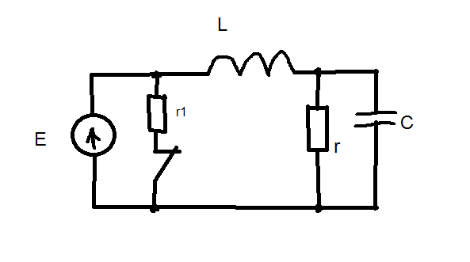

Расчитать токи и напряжения ветвей элекртических цепей в которых происходит коммутация n = 3
Напряжение на входе цепи U = (150+10n)В; L = 0,2 Гн; C = 20 мкФ; r = (200+10n) Ом; r1 = 150 Ом; t = 0, t = 4/|P|min;
Требуется: 1. Определить классическим методом переходный ток в индуктивности
2. Построить график изменения тока в индуктивности и меньший по модулю корень характеристического уравнения

